CentOS 6.7安装及基本配置

时间:2017-12-03 12:02 作者:陈少钦

# 附：CentOS 6.7下载地址

32位&64位版本： http://www.linuxdown.net/CentOS/2015/0807/4023.html

# 安装CentOS 6.7

在VMware Workstation 的文件菜单中选择新建虚拟机，自定义然后下一步

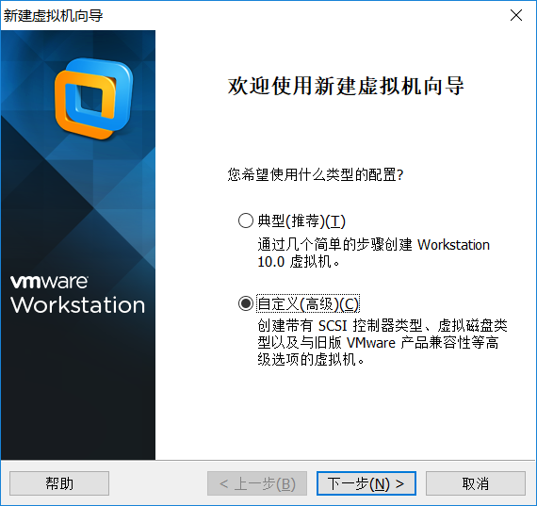

选择稍后安装操作系统

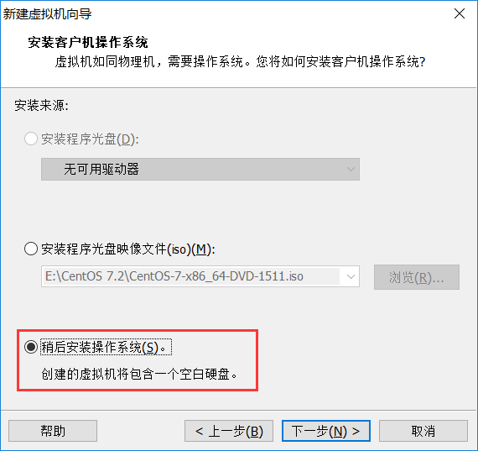

选择Linux – CentOS 64位

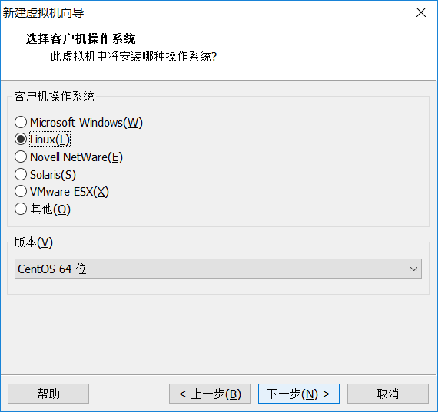

核心数选择2，内存选择2G

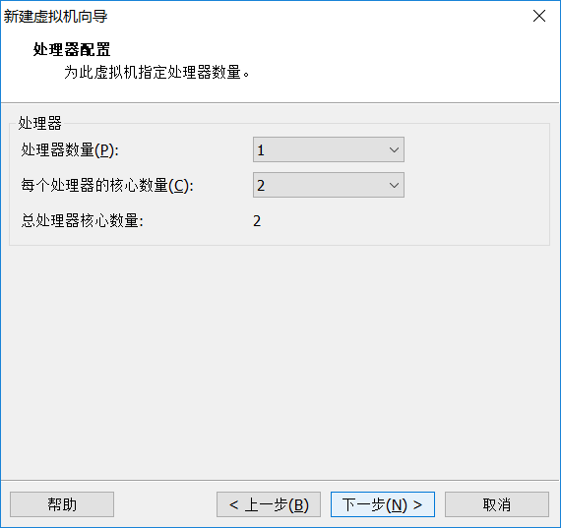

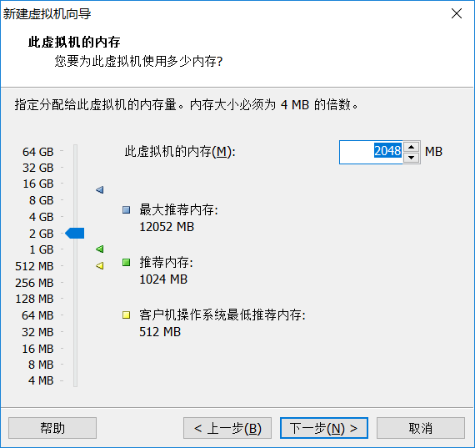

网络选择NAT，磁盘配置40G的空间

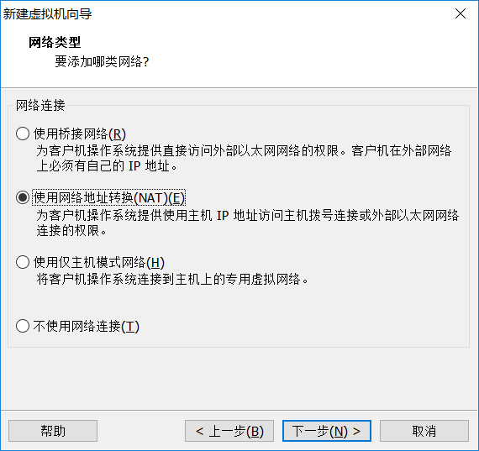

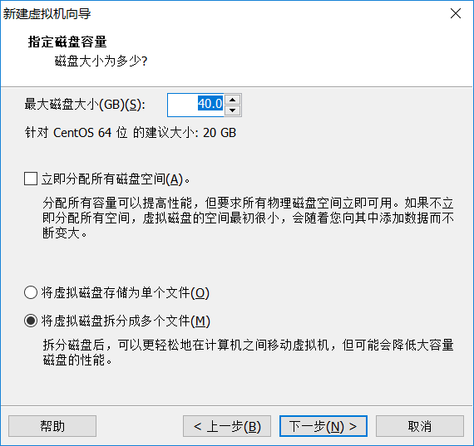

完成后，选中该虚拟机，点击编辑虚拟机设置，修改镜像：

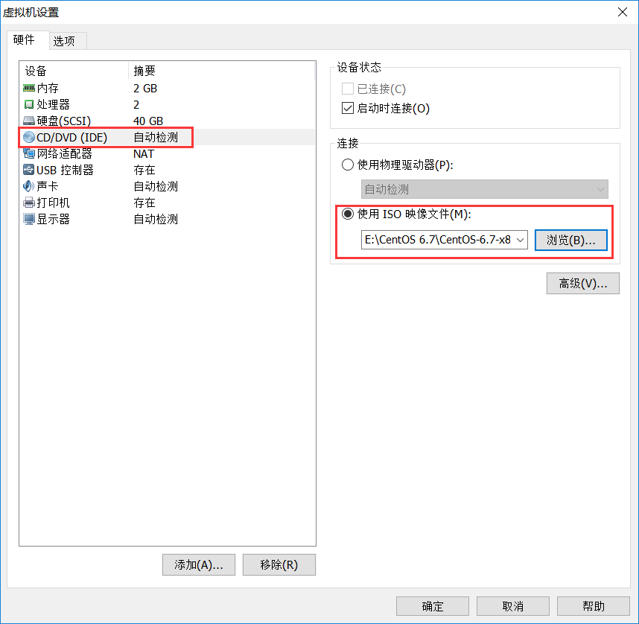

点击开启此虚拟机，会出现下面的界面

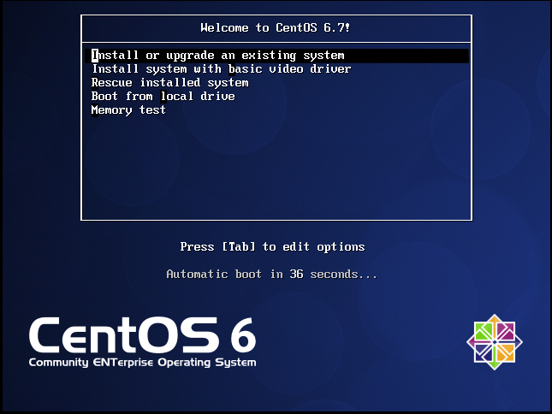

界面说明：

Install or upgrade an existing system 安装或升级现有的系统

install system with basic video driver 安装过程中采用 基本的显卡驱动

Rescue installed system 进入系统修复模式

Boot from local drive 退出安装从硬盘启动

Memory test 内存检测

这里选择第一项，安装或升级现有的系统，回车。

出现是否对CD媒体进行测试的提问，这里选择“Skip”跳过测试。

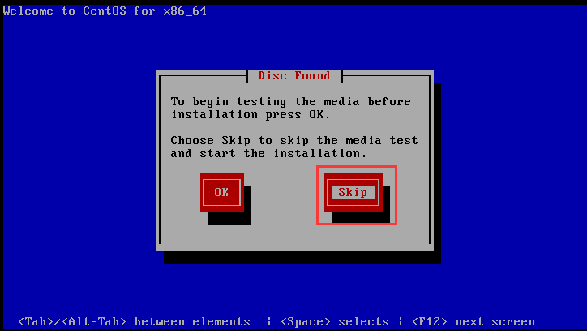

出现下面的界面

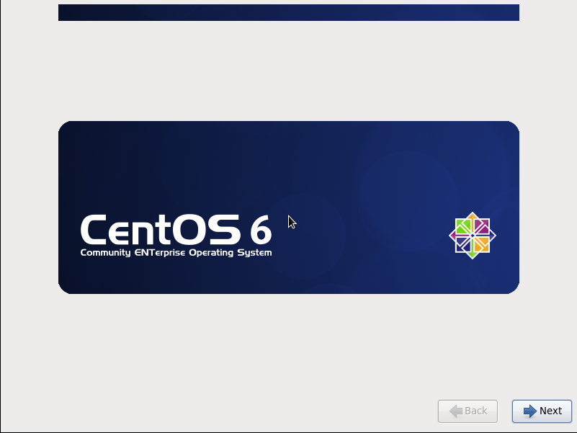

Next

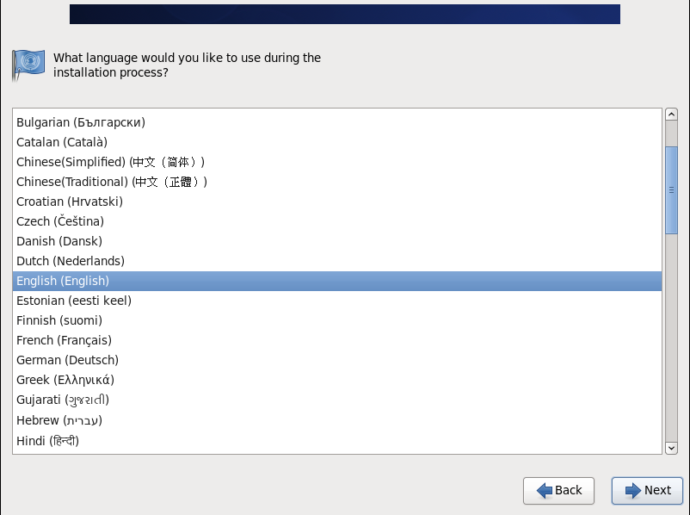

选择语言为：English（English） #生产服务器建议安装英文版本

Next

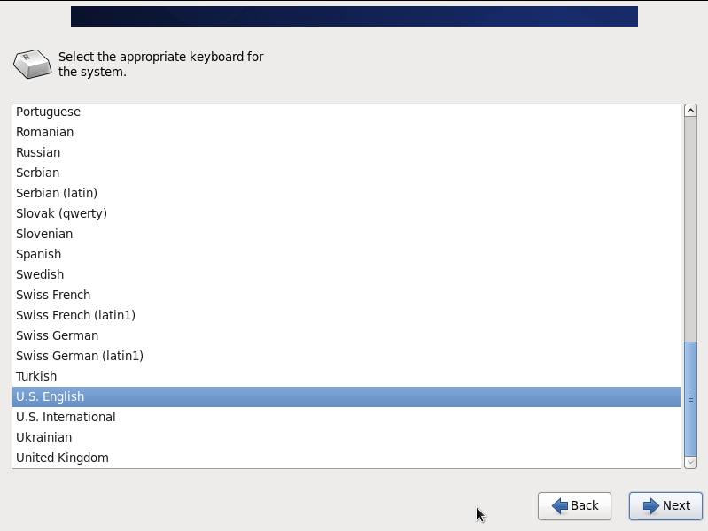

键盘选择为：U.S.English

Next

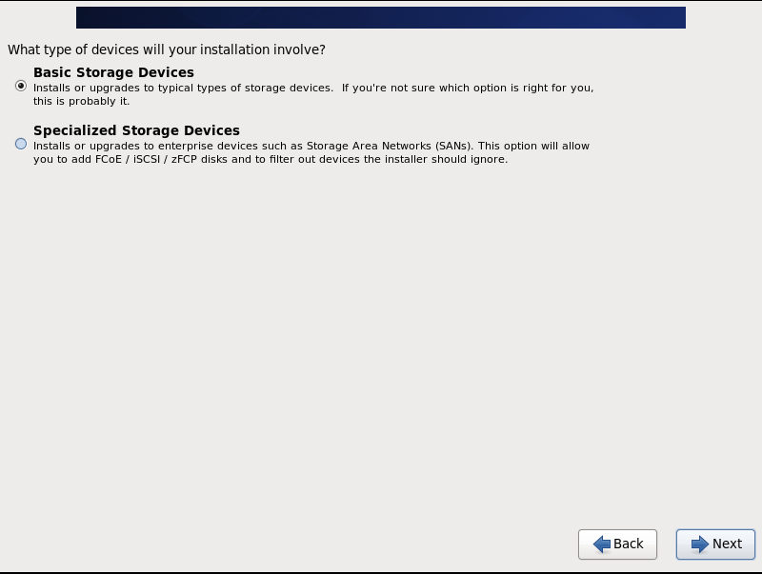

选择第一项，基本存储设备

Next

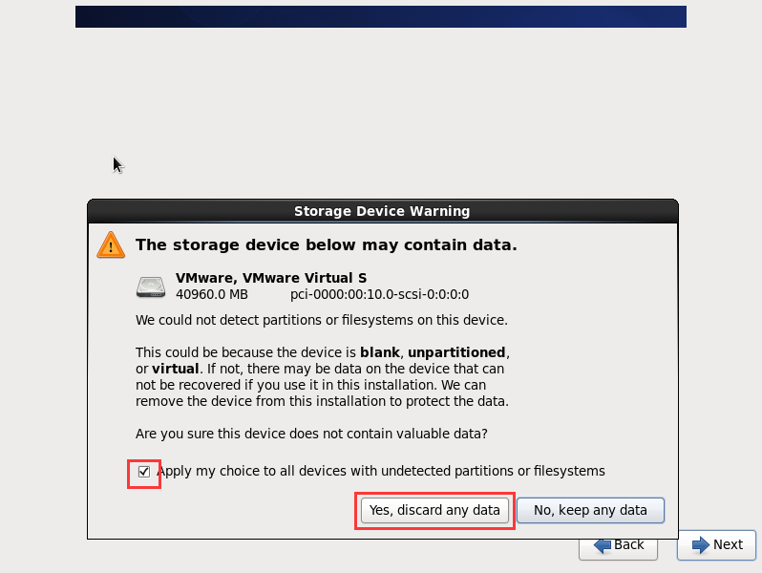

选择第一项：Yes，忽略所有数据

Next

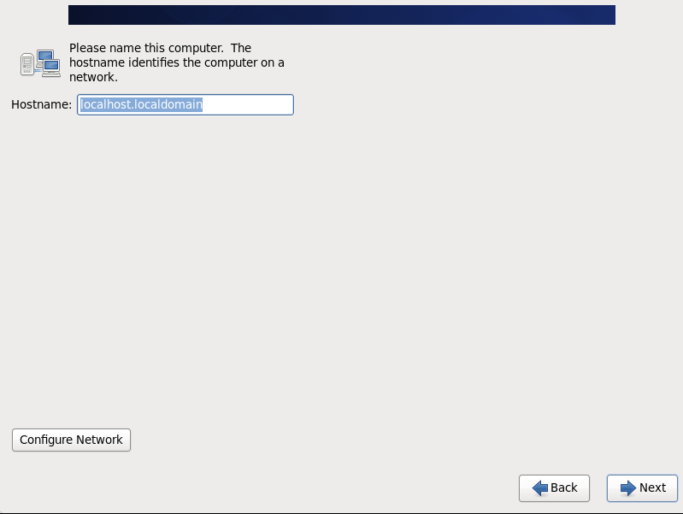

设置主机名，这里默认即可，安装完成之后再修改

Next

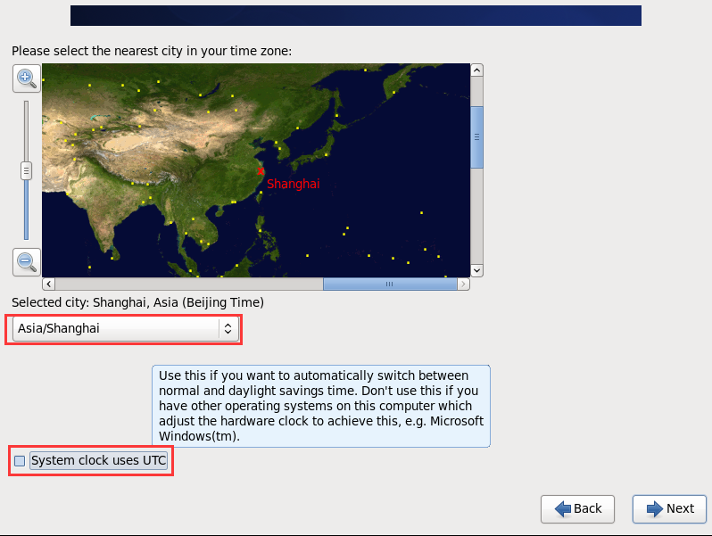

时区选择：Asia/Shanghai

"System clock user UTC"  #取消前面打勾，不使用UTC时间

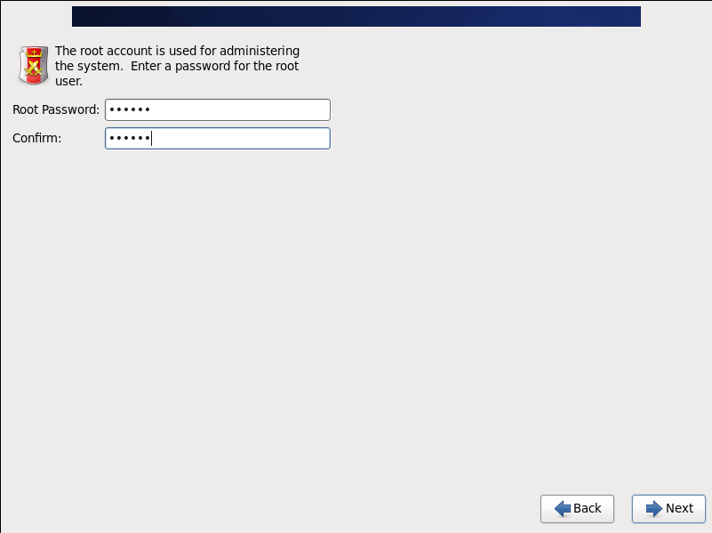

设置root密码

Next

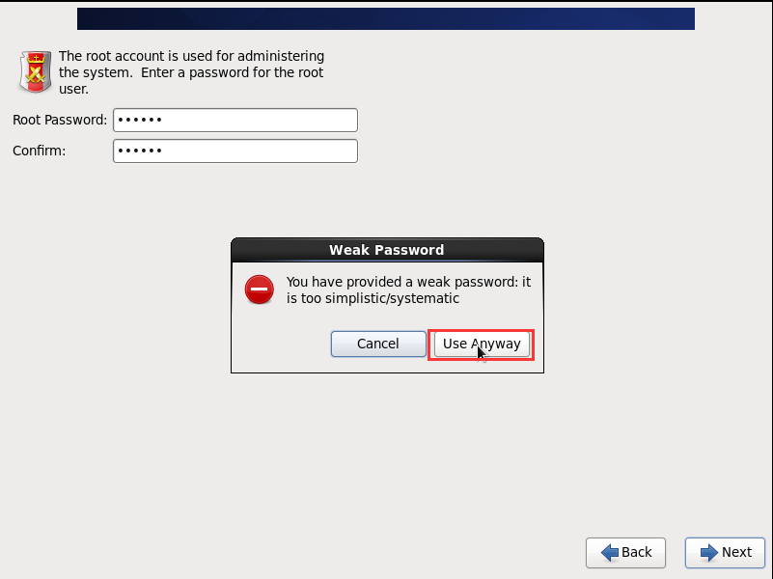

注意：如果你使用的密码过于简单，系统会自动提示：您的密码不够安全，过于简单化/系统化

这里选择“Use Anyway" 无论如何都使用

生产环境必须设置强壮复杂的密码

Next

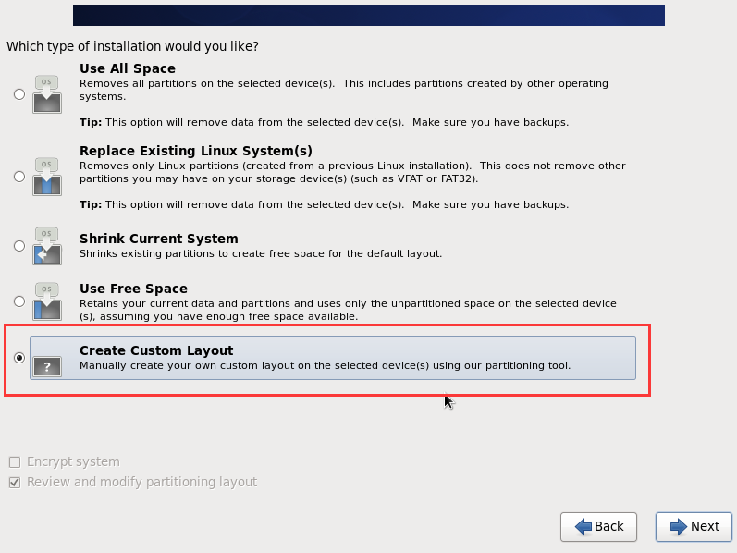

选择最后一项，Create Custom Layout 创建自定义分区

Next

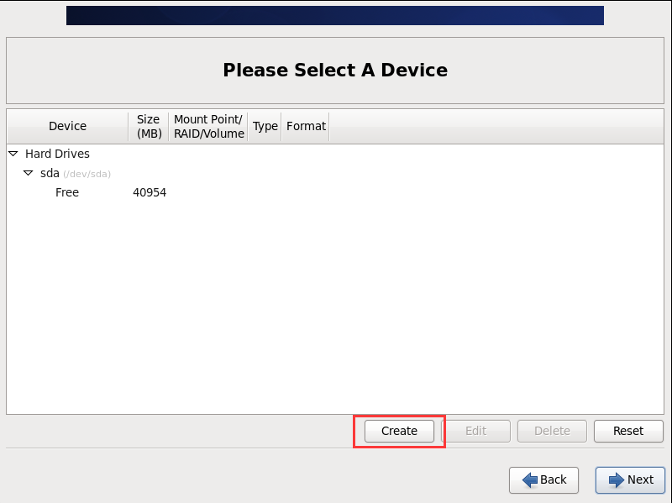

可以看到硬盘的容量，我这里显示的是40G，现在自定义分区。

注意：分区之前，自己先要规划好，怎么分区

我这里的分区如下：

硬盘总共40G

swap  #4096M，一般设置为内存2倍

/data   #10240M

/   #剩余所有空间

特别说明：

用于正式生产的服务器，切记必须把数据盘单独分区，防止系统出问题时，保证数据的完整性。比如可以划分一个

/data专门用来存放数据。

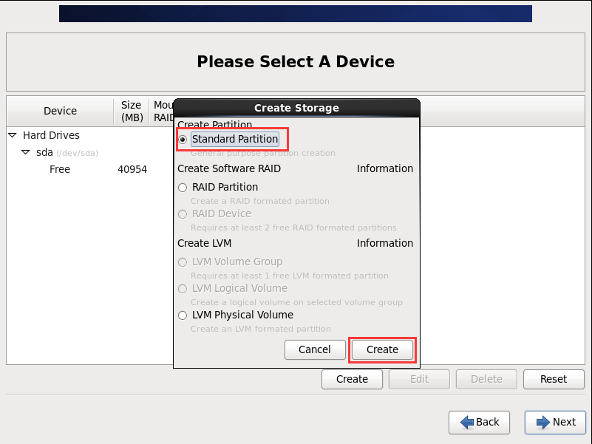

选中空闲分区Free，点创建Create

选择标准分区Standard Partition，点创建Create

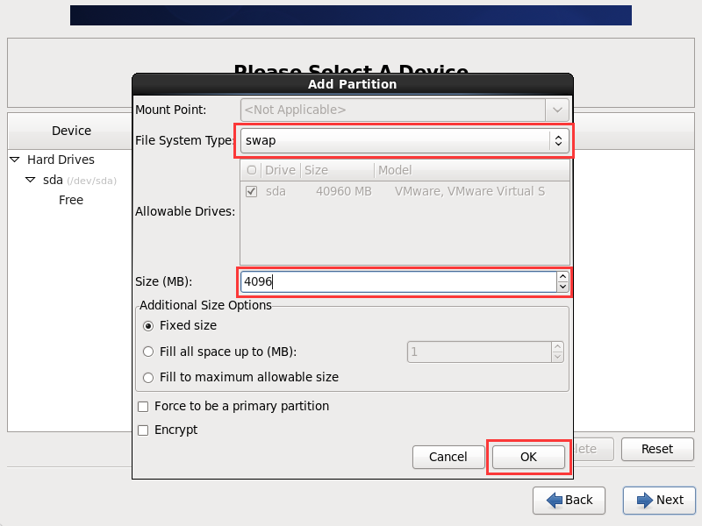

文件系统类型：swap

大小Size：4096

其他选项默认即可

确定 OK

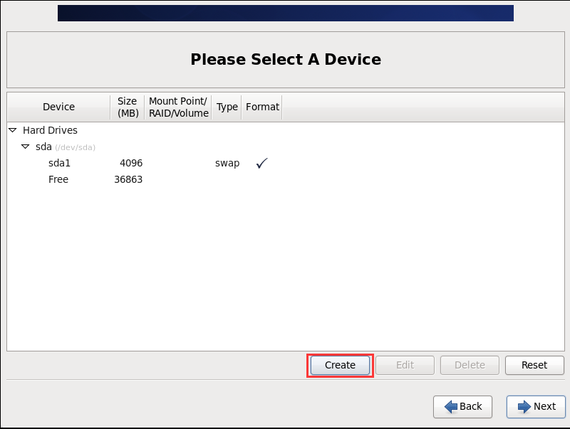

继续选中空闲分区Free，点创建Create

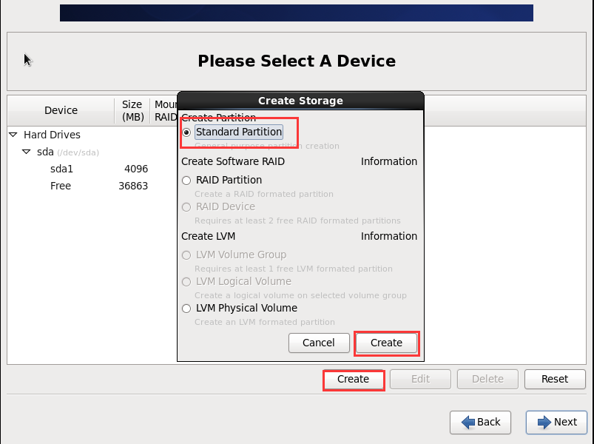

选择标准分区Standard Partition，点创建Create

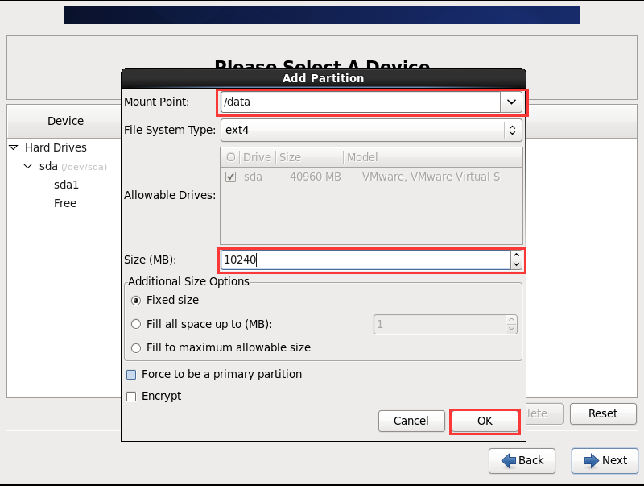

挂载点：/data

文件系统类型：ext4

空间大小：10G

其他选项默认即可

确定 OK

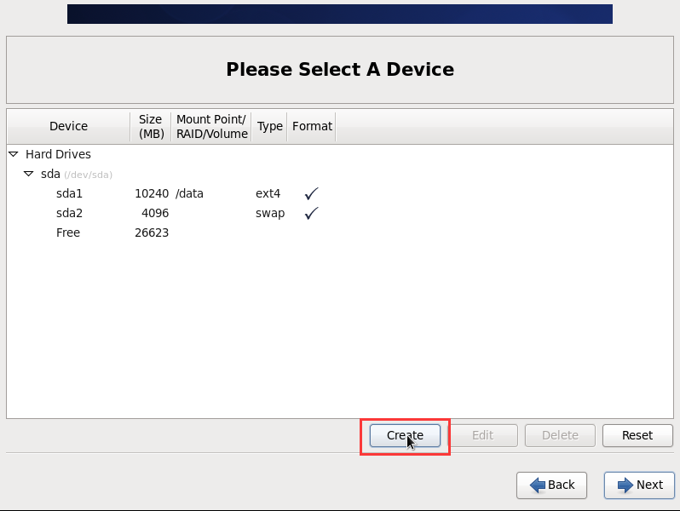

继续选中空闲分区Free，点创建Create

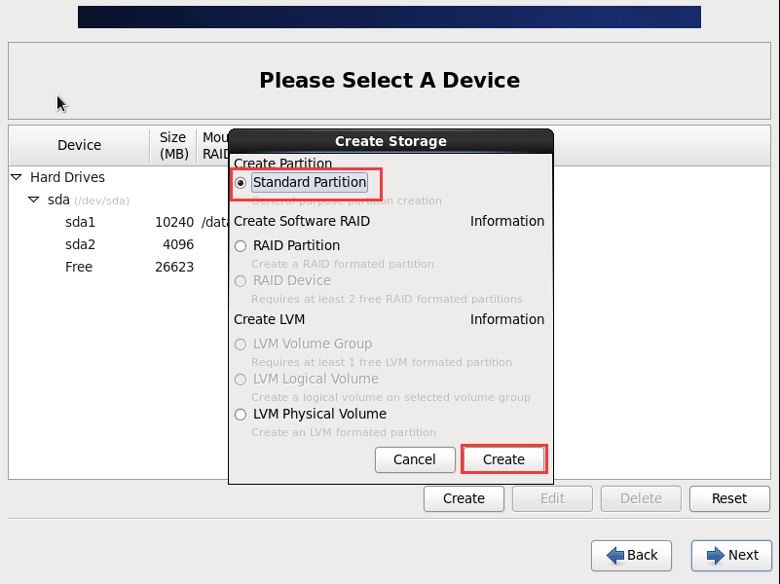

选择标准分区Standard Partition，点创建Create

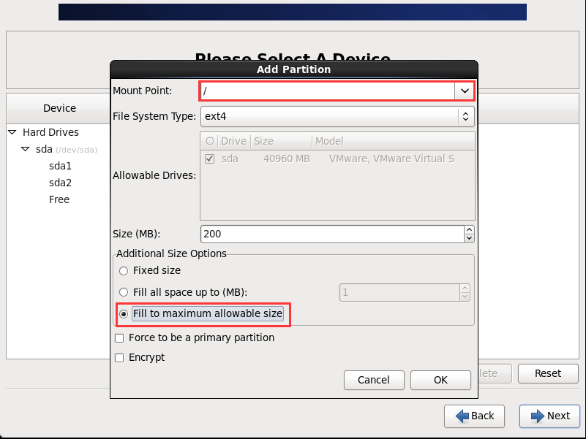

挂载点：/

文件系统类型：ext4

选中“使用全部可用空间”

其他选项默认即可

确定 OK

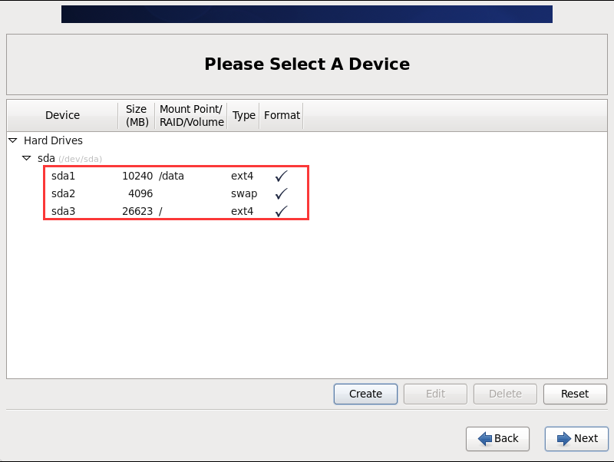

创建好分区之后，如上图所示，然后点Next

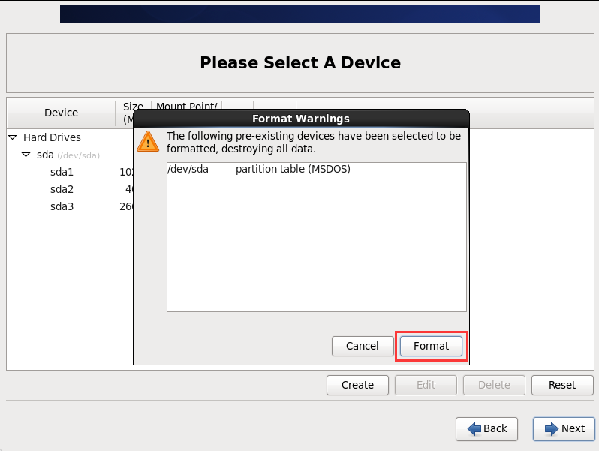

点“Format”格式化

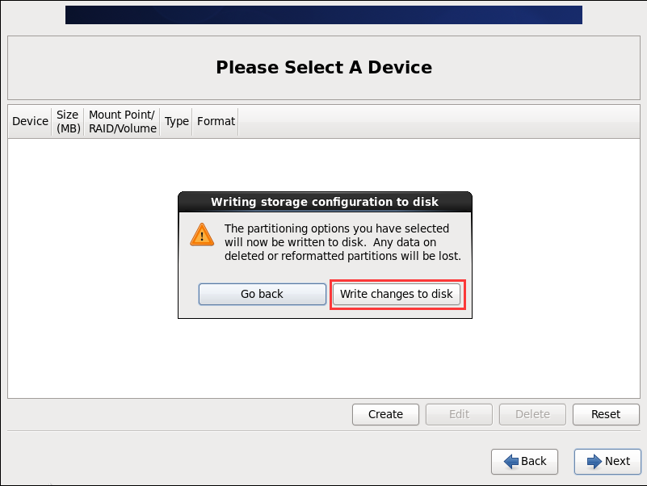

选择“Write changes to disk”将修改写入磁盘

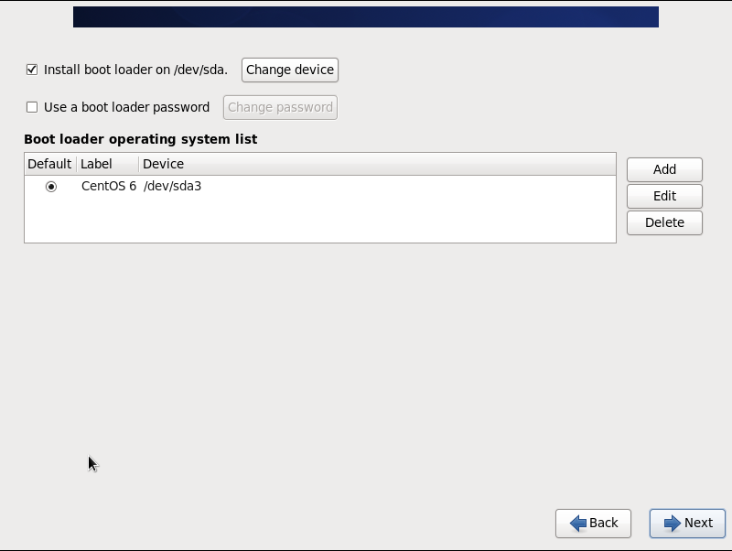

默认

Next

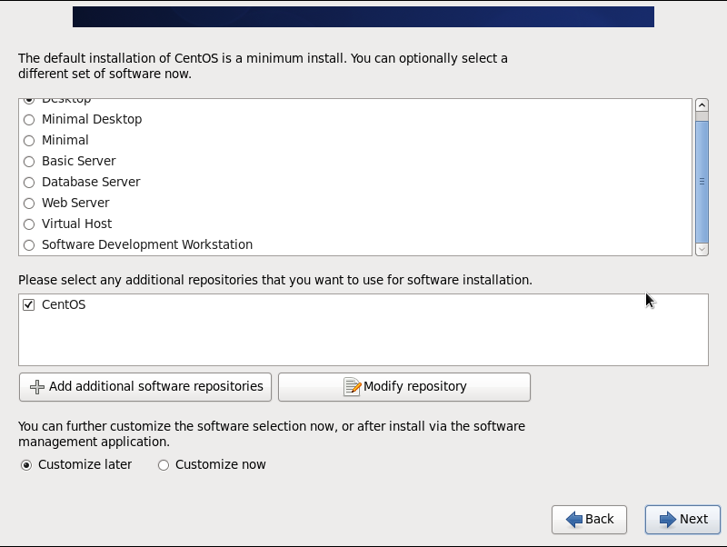

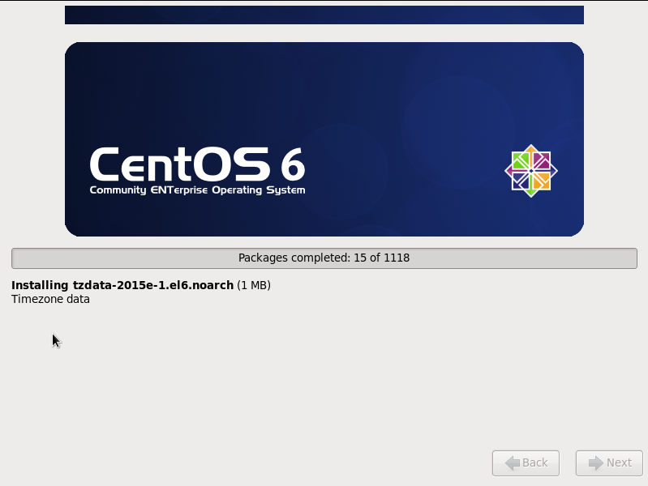

开始安装

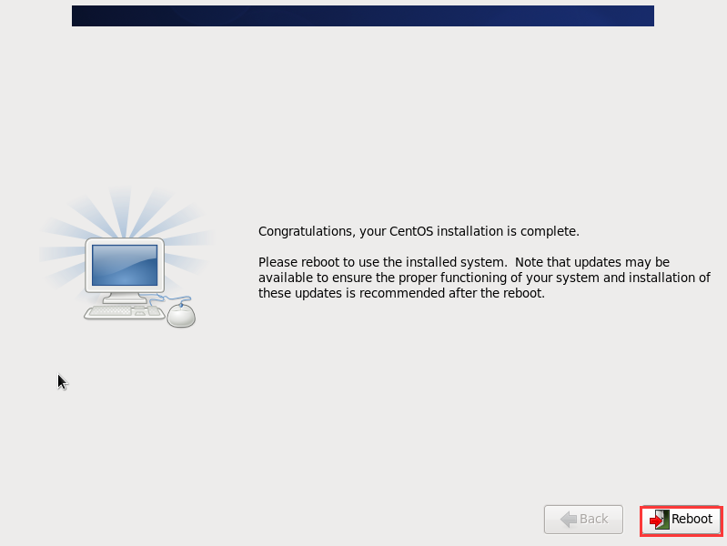

安装完成

点“Reboot”重新引导，系统自动重启



重启之后，配置基本信息

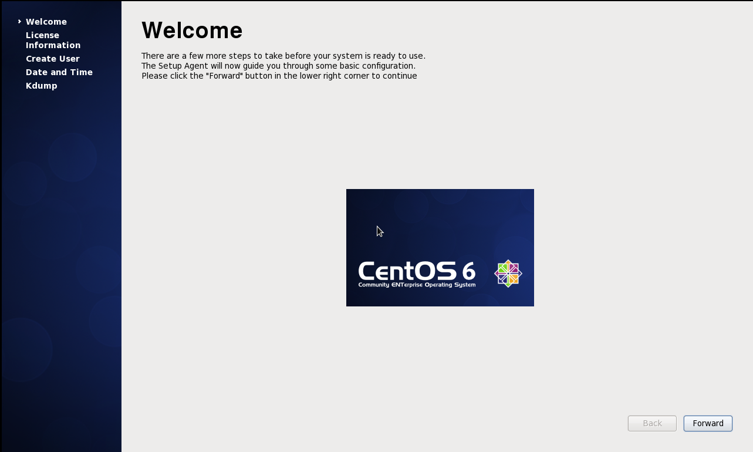

Forward

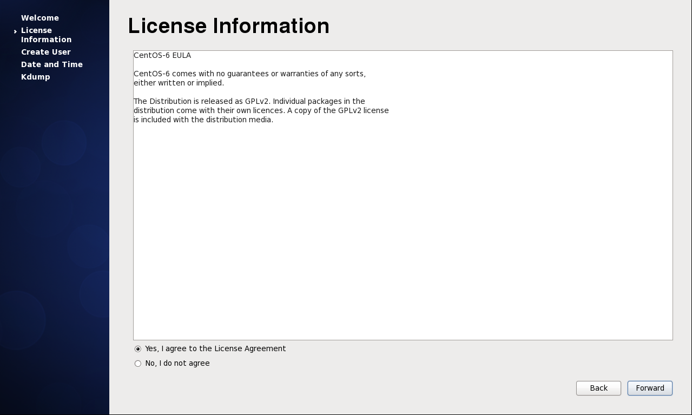

同意许可证

Forward

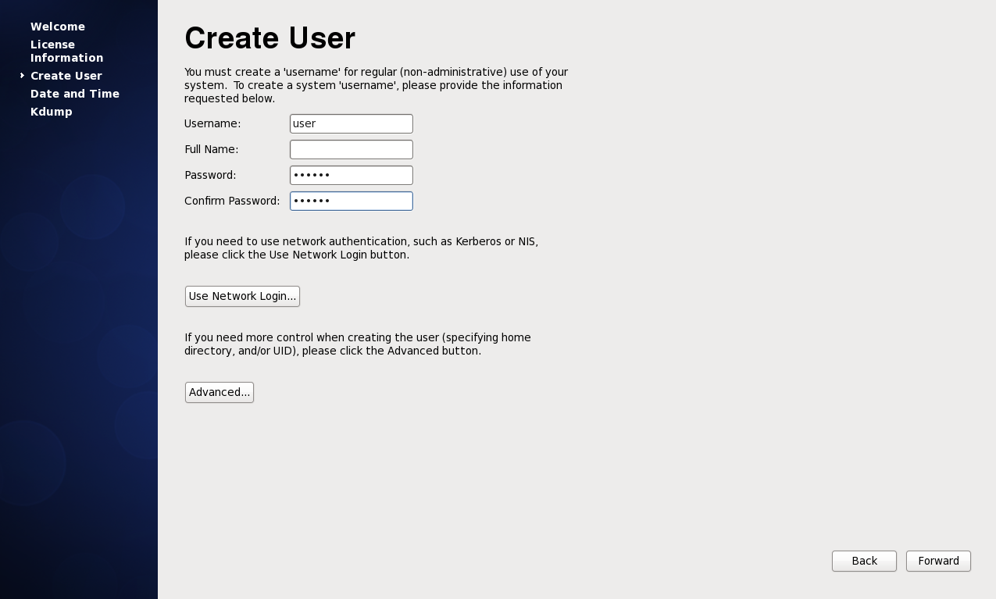

创建一个普通用户

Forward

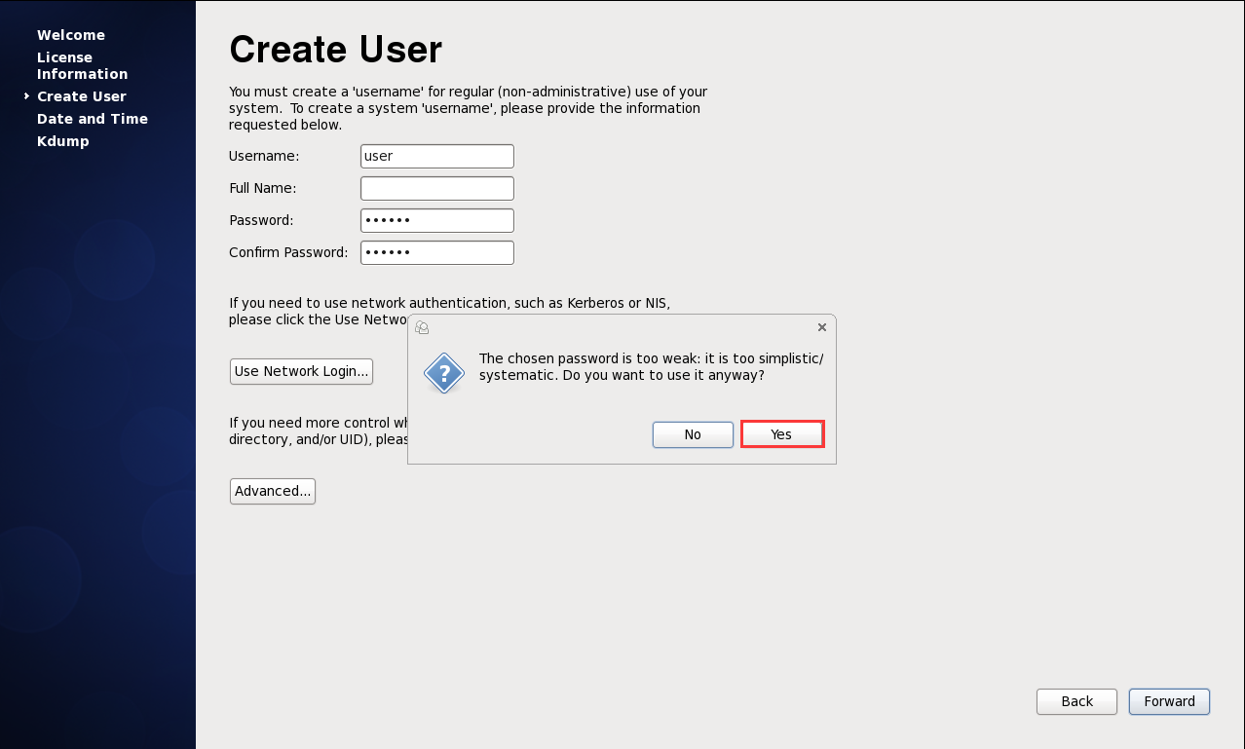

注意：如果你使用的密码过于简单，系统会自动提示：您的密码不够安全，过于简单化/系统化，是否继续使用

这里选择“Yes" 无论如何都使用

生产环境必须设置强壮复杂的密码

Forward

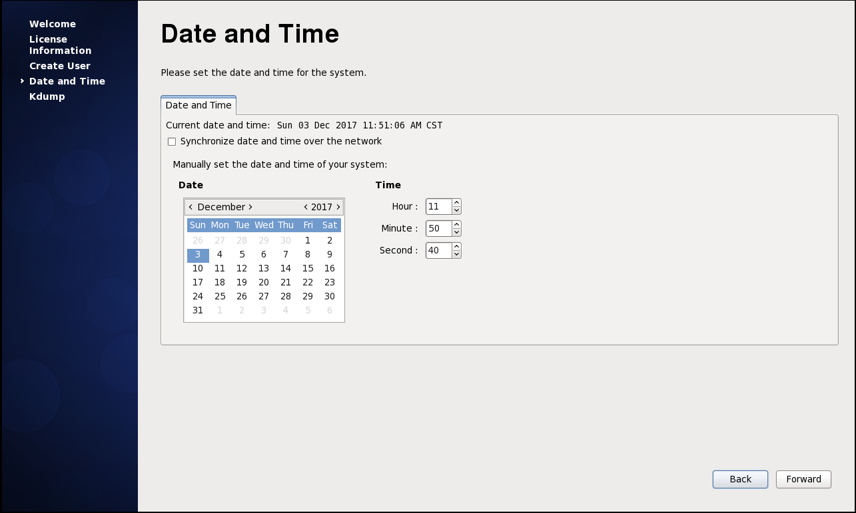

设置时间，与系统时间相差不能大于五分钟

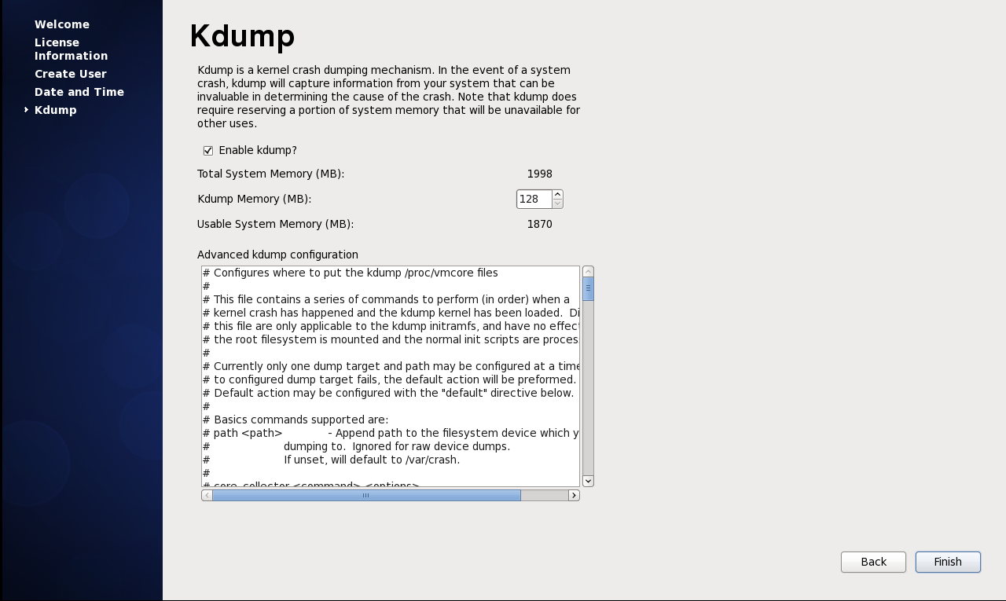

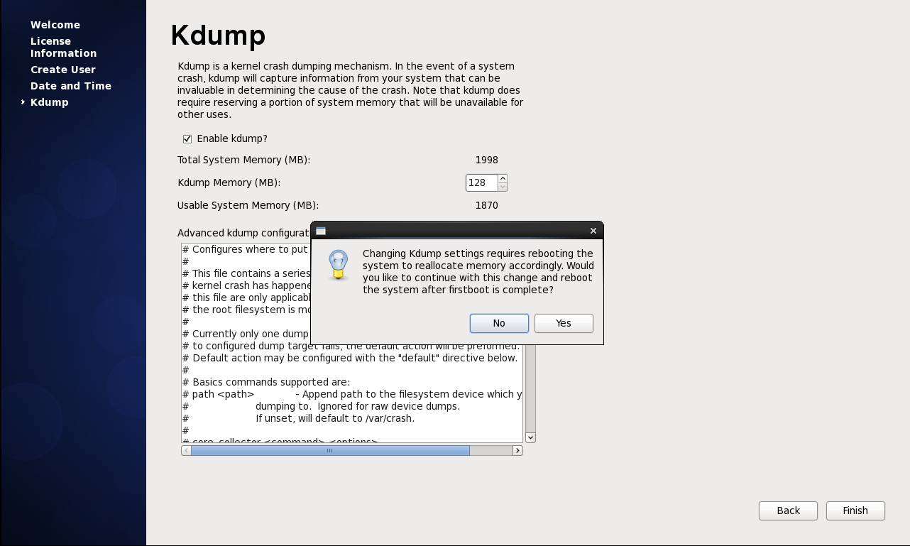

点击Yes

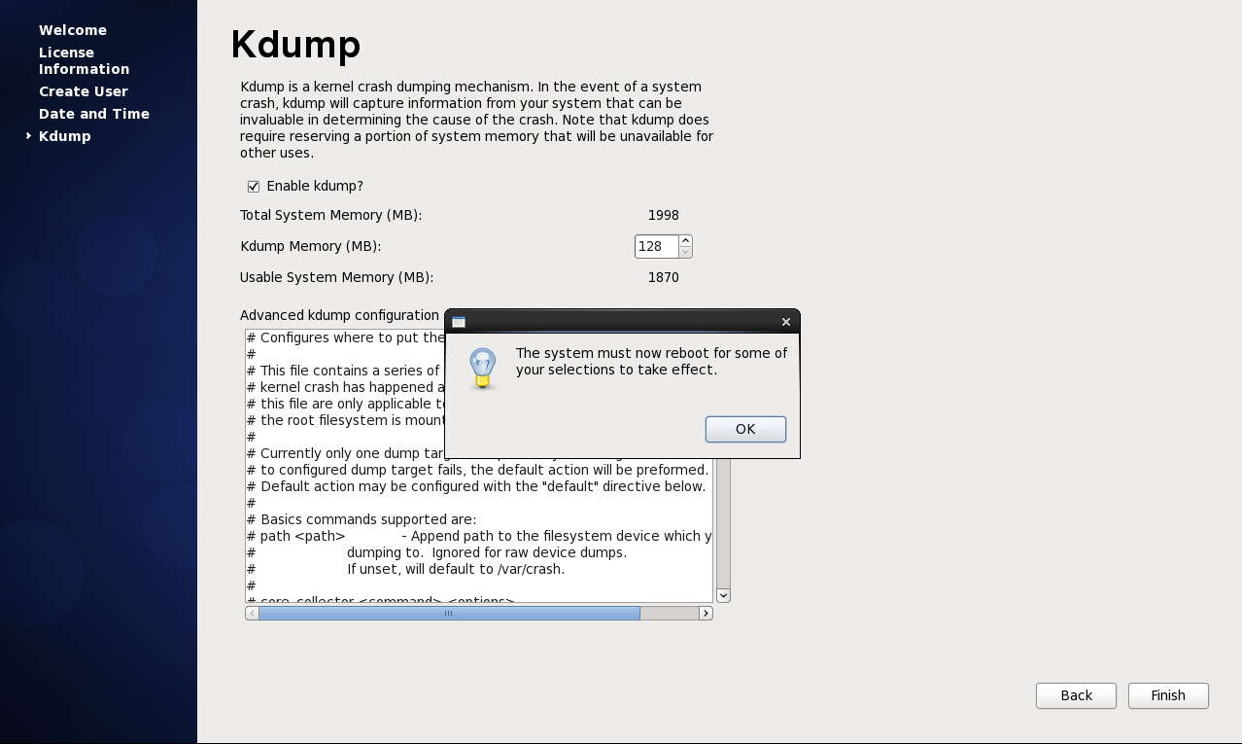

最后出现登录界面

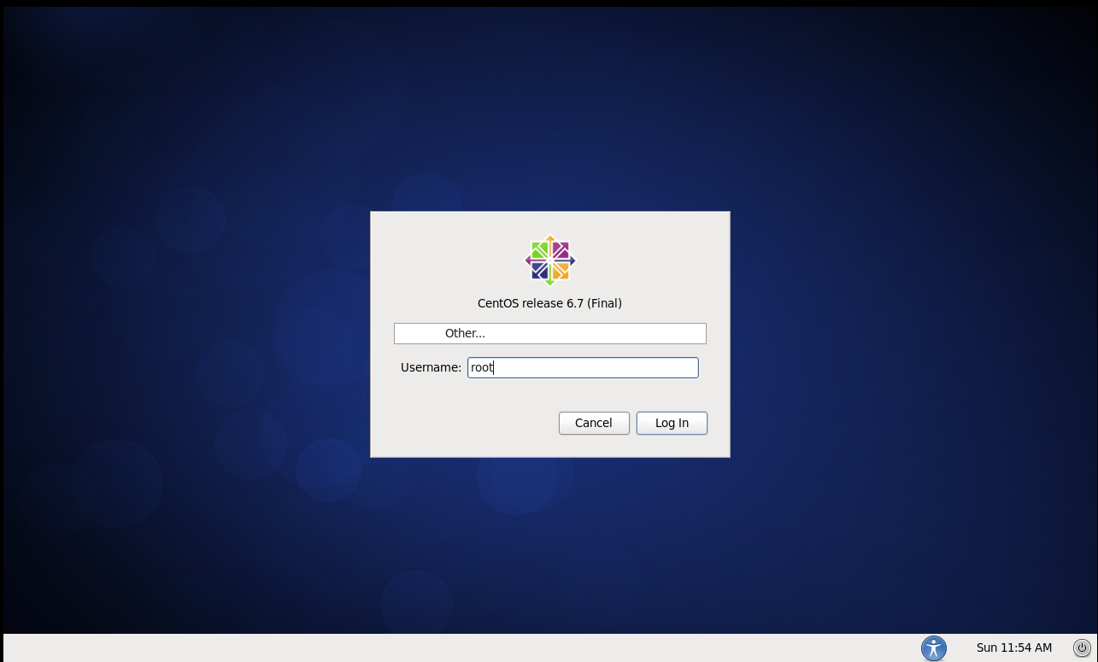

输入账号root和密码，成功登录系统，如下图所示：

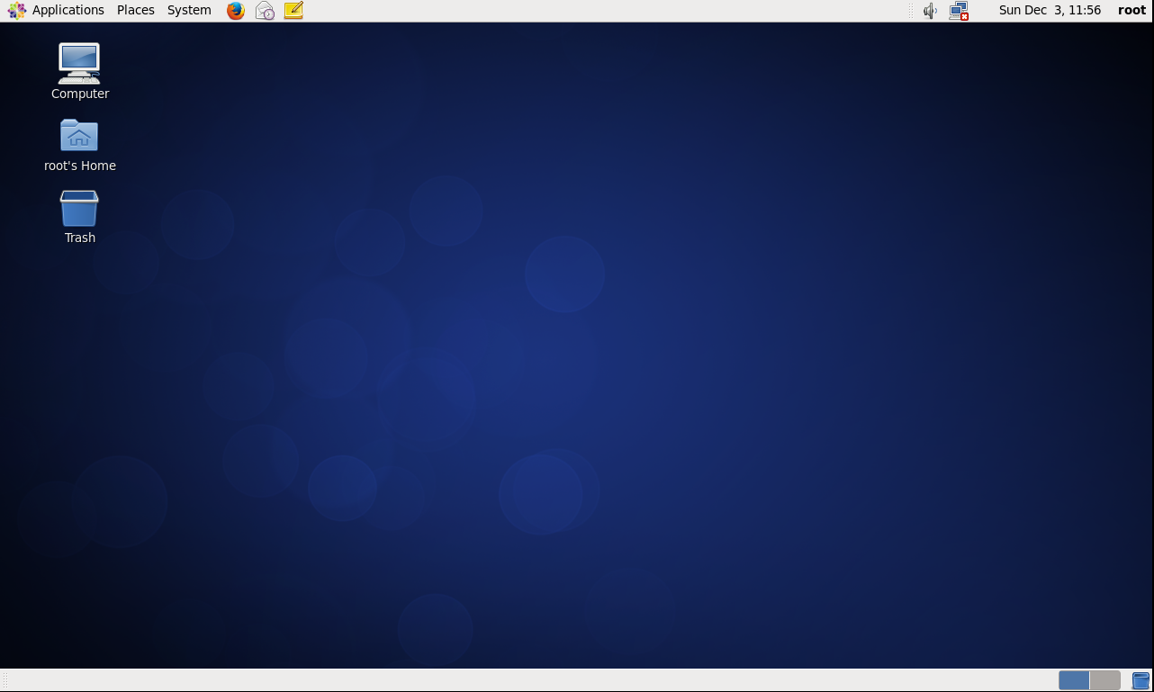

系统安装完成

# 设置IP地址、网关、DNS

约定：

第一块网卡为外网

第二块网卡为内网（没有外网的机器也要将内网配置在第二块网卡上）

说明：CentOS 6.7默认安装好之后是没有自动开启网络连接的！

输入账号root

再输入安装过程中设置的密码，登录到系统

vi  /etc/sysconfig/network-scripts/ifcfg-eth0   #编辑配置文件,添加修改以下内容

DEVICE=eth0

HWADDR=00:0C:29:E8:FE:46

TYPE=Ethernet

UUID=6523c6a3-3476-43a5-8bab-cc7e2011117e

ONBOOT=yes  #开启自动启用网络连接

#BOOTPROTO=DHCP   #自动生成IP地址，下面的IPADDR和GATEWAY将不起作用

BOOTPROTO=static   #静态IP地址

IPADDR=192.168.88.88  #IP地址，与第四步“NAT（设置S）...”设置的网关同网段

NETMASK=255.255.255.0  #设置子网掩码

GATEWAY=192.168.88.2   #网关，与第四步“NAT（设置S）...”设置的网关一样，

IPV6INIT=no  #禁止IPV6

DNS1=8.8.8.8 #设置主DNS

DNS2=8.8.4.4 #设置备DNS

:wq!  #保存退出

service ip6tables stop   #停止IPV6服务

chkconfig ip6tables off  #禁止IPV6开机启动

service network restart  #重启网络连接

ifconfig  #查看IP地址

# 设置主机名

约定：

主机名命名规范：业务.机房.主备.域名

这里设置主机名为：master

1、hostname “master”

#设置主机名为master，暂时

2、vi /etc/sysconfig/network  #编辑配置文件

HOSTNAME= master

#修改localhost.localdomain为master

:wq!  #保存退出

3、vi /etc/hosts #编辑配置文件，永久

192.168.88.88 master

#先清空再添加192.168.88.88 master

:wq!  #保存退出

reboot  #重启系统

至此，CentOS 6.7系统安装配置完成

# 配置访问外网

**第一步：**在网络连接下有VMnet1和VMnet8两个连接，其中VMnet1是本地模式，VMnet8是NAT模式（也就是网络模式），如下图所示

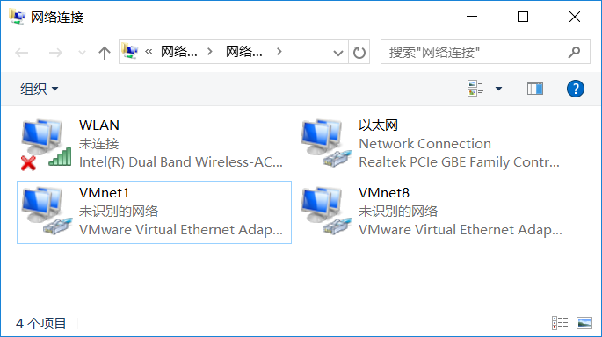

**第二步：**以管理员的身份运行VMware软件，在桌面VMware快捷图标上右键，选择“以管理员身份运行”

**第三步：**VMware开启后，我们点击头部菜单中的“编辑”，在下拉菜单中点击“虚拟网络编辑器(N)...”，如下图所示。

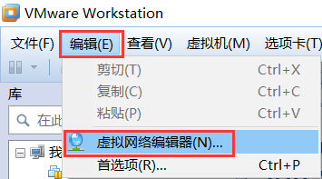

**第四步：**点击上图的"虚拟网络编辑器(N)...”之后，我们会看到如下图所示的界面，我们先点击VMnet8那一行，然后把下面“使用本地DHCP服务将IP地址分配给虚拟机(D)”前面的勾选状态变为未勾选状态。初始状态VMnet8的子网IP不是这个地址的，我们参考VMnet1的IP，也以192.168开头，至于第三个，这里我使用的是88，第四个则是0（**注意：下图的配置刚开始是最好是初始配置，如果你曾经乱配过，可能会有问题，如果想要恢复到初始化配置，则点击"还原默认设置(R)"按钮来恢复初始化的配置，然后重新开始**），然后我们点击"NAT 设置(S)..."

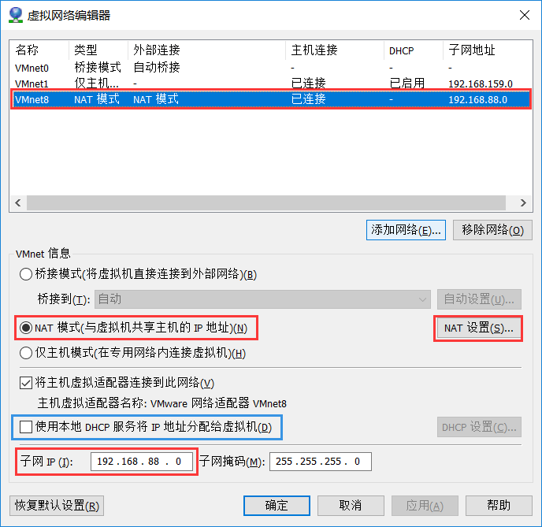

我们点击上图的“NAT 设置(S)...”按钮后，会弹出如下图所示的界面，我们把网关IP(G)修改为"**192.168.88.2**"，**这个IP在下面的配置中会用到。记下这个IP后，点击“确定”按钮关闭当前界面，然后点击上图的“确定”按钮关闭父界面。**

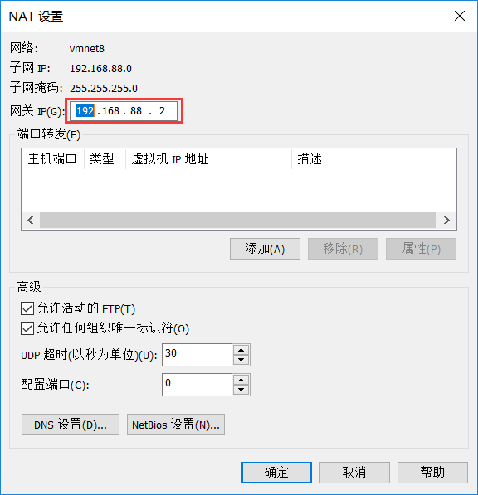

**第五步：**确认要启动的虚拟机的网络适配器类型是"NAT"模式，如下图所示。

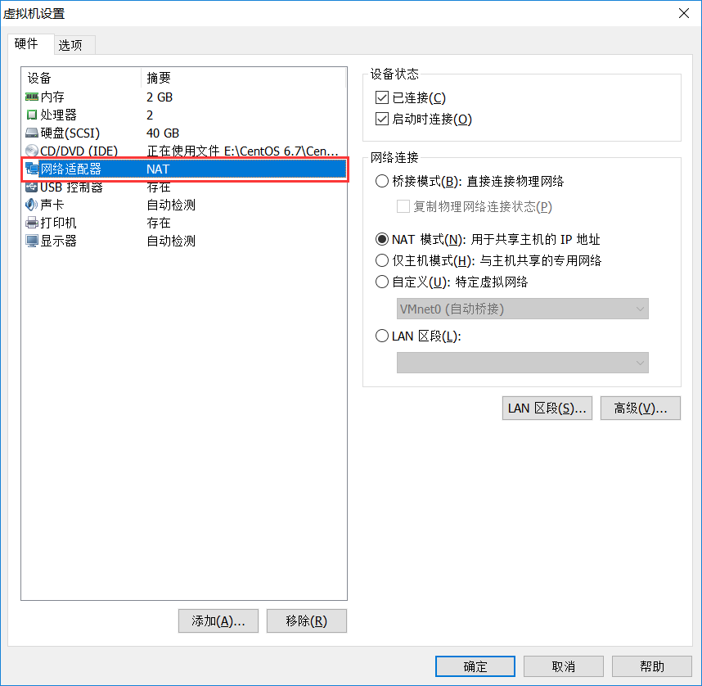

当然，如果你的虚拟机当前不是“NAT”模式，那么需要点击“网络适配器”，会弹出如下图所示的界面，我们在右侧选择"NAT 模式(N):用于共享主机的IP地址"，然后点击确定。

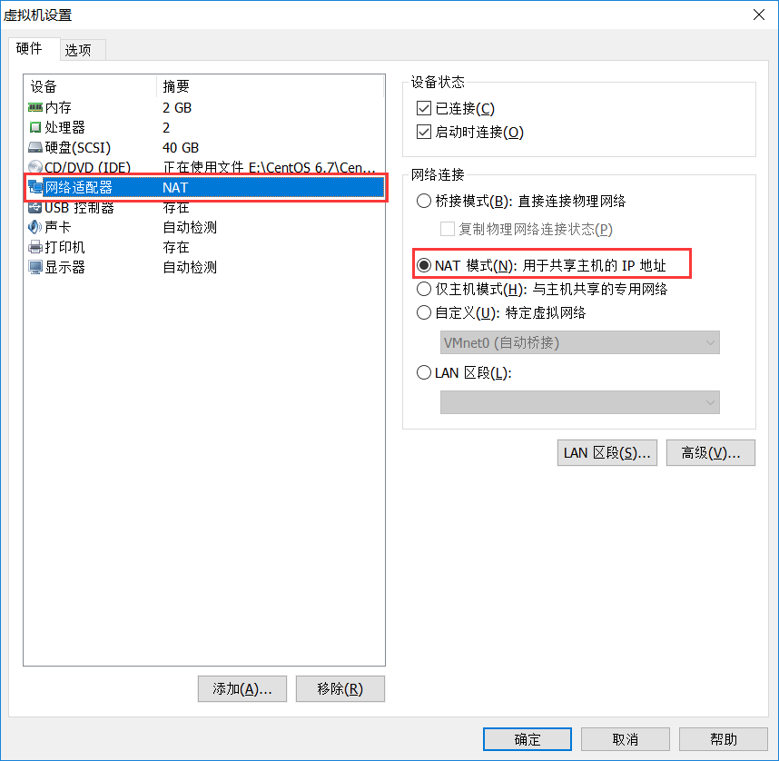

**第六步：**重启虚拟机，重启虚拟机所用的命令是reboot。

**第七步：**检查我们配置的虚拟机IP是否生效，是否能ping的通百度，Windows和虚拟机能否互相通信。

首先检查虚拟机的IP是否生效，如下图所示，发现已经是我们配置的IP地址了。

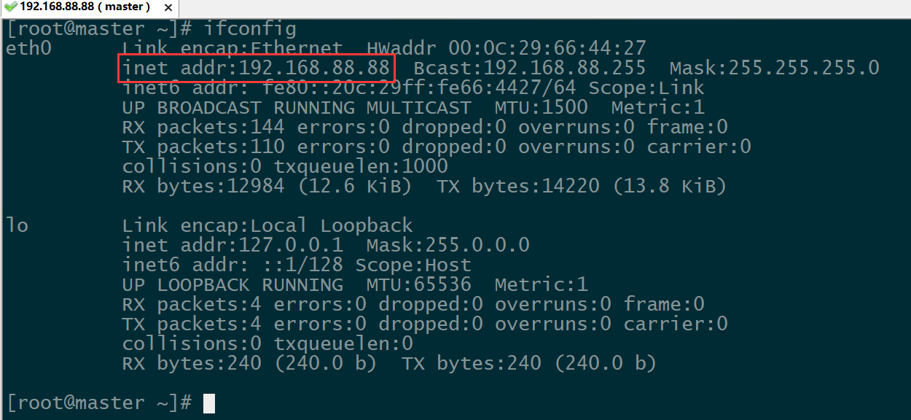

接着我们检查是否能ping的通www.baidu.com，如下图所示，发现确实可以ping通。

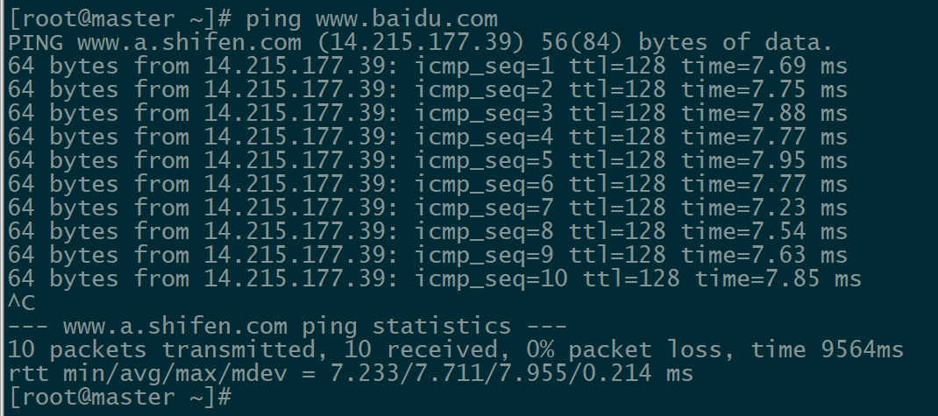

最后我们再检查虚拟机和Windows能否互相通信，发现Windows可以ping通虚拟机，如下图所示。

在从虚拟机ping Windows的IP前，先看看VMnet8的IP地址是多少，如下图所示，发现VMnet8现在的IP地址是192.168.156.100

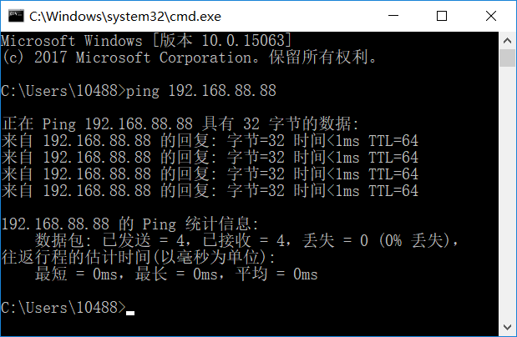

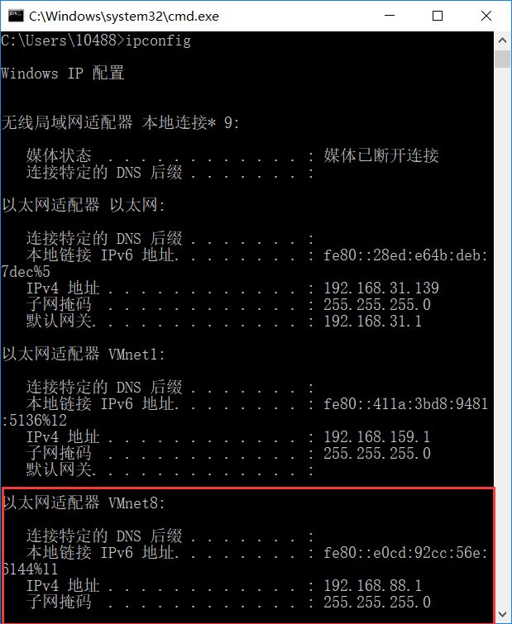

   前三位192.168.88要一样，第四位可以自己定。

# *设置中文

1.**查看当前系统语言**

登陆linux系统打开操作终端之后，输入 **echo $LANG**可以查看当前使用的系统语言。

2.**查看安装的语言包**

查看是否有中文语言包可以在终端输入 **locale**命令，如有zh cn 表示已经安装了中文语言

3.**如果没有中文语言呢**

可以通过网上下载安装中文语言包**yum groupinstall chinese-support**

安装完后，输入locale命令

4.**如何修改系统语言为中文**

**4.1 临时更换语言**

如果只是临时更换linux系统的语言环境，可以通过输入设置 LANG=语言名称， 如中文是 zh_CN.UTF-8

4.2.**修改系统默认语言**

以上方法是通过修改设置系统默认的语言配置

如v**i  /etc/sysconfig/i18n**（注意改好之后重启一下系统）

5.**其他注意事项**

如果按照以上方法设置修改设置中文语言还是不行的话，注意您的链接终端选择的编码。

如xshell为例，把终端的编码选择**中文，或者UTF8**即可